III IBEROSTAR OPEN DE GOLFE

Torneio do complexo de resorts cinco estrelas na Bahia acontece de 9 a 12 de junho, com programação exclusiva
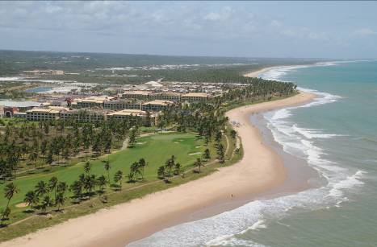

O III Iberostar Open de Golfe acontecerá de 9 a 12 de junho, no Complexo Iberostar Praia do Forte, Bahia. Devido ao sucesso do I e do II Open de Golfe, o evento já faz parte do calendário anual da Associação Brasileira de Golf Sênior e da Federação Baiana de Golfe. Em um dos melhores campos de golfe do Brasil, o terceiro campeonato terá uma programação variada.

Nos três dias de evento uma ampla programação vai agradar não apenas aos golfistas – com horários para treino e a competição em si – mas também aos não-golfistas, com coquetéis, jantares e shows especiais. Sem esquecer os dias livres, disponíveis para explorar a região ou simplesmente relaxar em uma das 12 piscinas do complexo, aproveitar seus 10 restaurantes de diferentes especialidades ou observar tartarugas e baleias com o auxílio da equipe do Projeto Tamar, que mantém uma base na praia do resort.

Em plena magia da Praia do Forte, um dos principais destinos turísticos da Bahia e do Brasil, e em meio ao ambiente de bem estar, sofisticação e muitas opções de lazer para todas as idades do IBEROSTAR, o evento foi desenhado para reunir golfistas amadores e profissionais, bem como suas famílias. Haverá ainda uma clínica para iniciantes. O evento pretende celebrar o golfe e trazer mais uma opção ao crescente número de praticantes deste esporte no Brasil.

Veja abaixo a programação:

09 de junho - Abertura do III Iberostar Open de Golfe
10 de junho - Primeiro dia de competição dos amadores | Happy Hour
11 de junho - Segundo e último dia de competição dos amadores
Clínica de Golfe ESPN com Ricardo Melo
Jantar de Encerramento

Inaugurado em 2007, o campo de golfe do IBEROSTAR foi projetado pelo famoso arquiteto e golfista norte-americano P.B. Dye e possui 18 buracos. Conta com mais de 6.800 jardas (a partir dos black tees), 70 hectares de dunas naturais, com excepcional vista para o mar nos três últimos buracos, Par 72, grama “sea shore”, Club house, loja com artigos profissionais, snack bar, vestiários com ar-condicionado, bag room & golf lounge, galpão com 45 carros para golfe, três carros-bar, driving range, chipping green e putting green.

Ele é considerado um dos melhores do Brasil, tanto pela qualidade do campo e grau de dificuldade como pelo conjunto de produtos e serviços agregados, como os dois resorts e o novo condomínio residencial IBEROSTATE. O diferenciado conceito de “All Inclusive” (traduzido como “Tudo Incluído” para o mercado nacional) do IBEROSTAR também está disponível no campo de golfe: por um único green fee são disponibilizados tacos, driving range, lanches e bebidas no campo e no club house. Bolas, aluguel de carro e caddies devem ser pagos separadamente.
O “III IBEROSTAR OPEN DE GOLFE” é uma realização do IBEROSTAR Praia do Forte, complexo que reúne um resort cinco estrelas e um resort cinco estrelas Premium. Nele está localizado o campo de golfe e o IBEROSTATE, divisão imobiliária do GRUPO IBEROSTAR que começou no ano passado a construir um empreendimento residencial de alto luxo, no mesmo terreno de dois milhões de metros quadrados onde se localizam os resorts, o campo de golfe, um centro de convenções, um spa e, em breve, um centro comercial. A organização do evento está a cargo da GT Golfe, divisão da operadora Golf Travel especializada em organização de eventos.
Para o III Open de Golfe, o Iberostar espera receber 80 golfistas amadores e 20 profissionais. Os campeões das categorias amadores: feminino e masculino ganharão prêmios e troféus. O Green-fee com golf cart compartilhado custará R$ 120,00 por 18 buracos e R$ 50,00 para alugar o carrinho. Exclusivamente para os participantes do torneio, diárias a partir de R$ 298 no Iberostar Praia do Forte, em apartamento duplo, e sistema all inclusive.

Informações para a imprensa no Brasil

Edelman do Brasil: 11 3017-5300

Juliane Trevisan juliane.trevisan@edelman.com

